Приложение № 1
к документации об аукционе на право
заключения договора купли-продажи
лесных насаждений

Предмет аукциона № 8

Начальная цена предмета аукциона: 143 075 руб. 84 коп.
Кадастровый номер: 21:23:000000:01
Шумерлинское лесничество
Дубовское участковое лесничество

Номер лесного квартала |  | Номер лесотакса-ционного выдела-делянки | Площадь лесосеки, га | Хозяйство, преобла-дающая порода | Породы | Объем, куб. метров
 |  |  |  |  |  | Деловая |  |  |  | Дрова | Хворост-неликвид | Итого
 |  |  |  |  |  | Круп-ная | Сред-  няя | Мел-  кая | Итого | Дрова | Хворост-неликвид
22 |  | 17 | 13,5 | м/л | береза | 121 | 321 |  | 442 | 1 088 | 192 | 1 722
 |  |  |  |  | дуб |  |  |  |  | 35 | 2 | 37
 |  |  |  |  | липа |  | 12 | 5 | 17 | 242 | 45 | 304
 |  |  |  |  | осина |  | 6 |  | 6 | 233 | 65 | 304
 |  |  |  |  | итого | 121 | 339 | 5 | 465 | 1 598 | 304 | 2 367

ПЛАН ЛЕСНОГО УЧАСТКА
Местоположение: Чувашская Республика, Шумерлинское лесничество, Дубовское участковое лесничество, квартал 22

Вид разрешенного использования: заготовка древесины

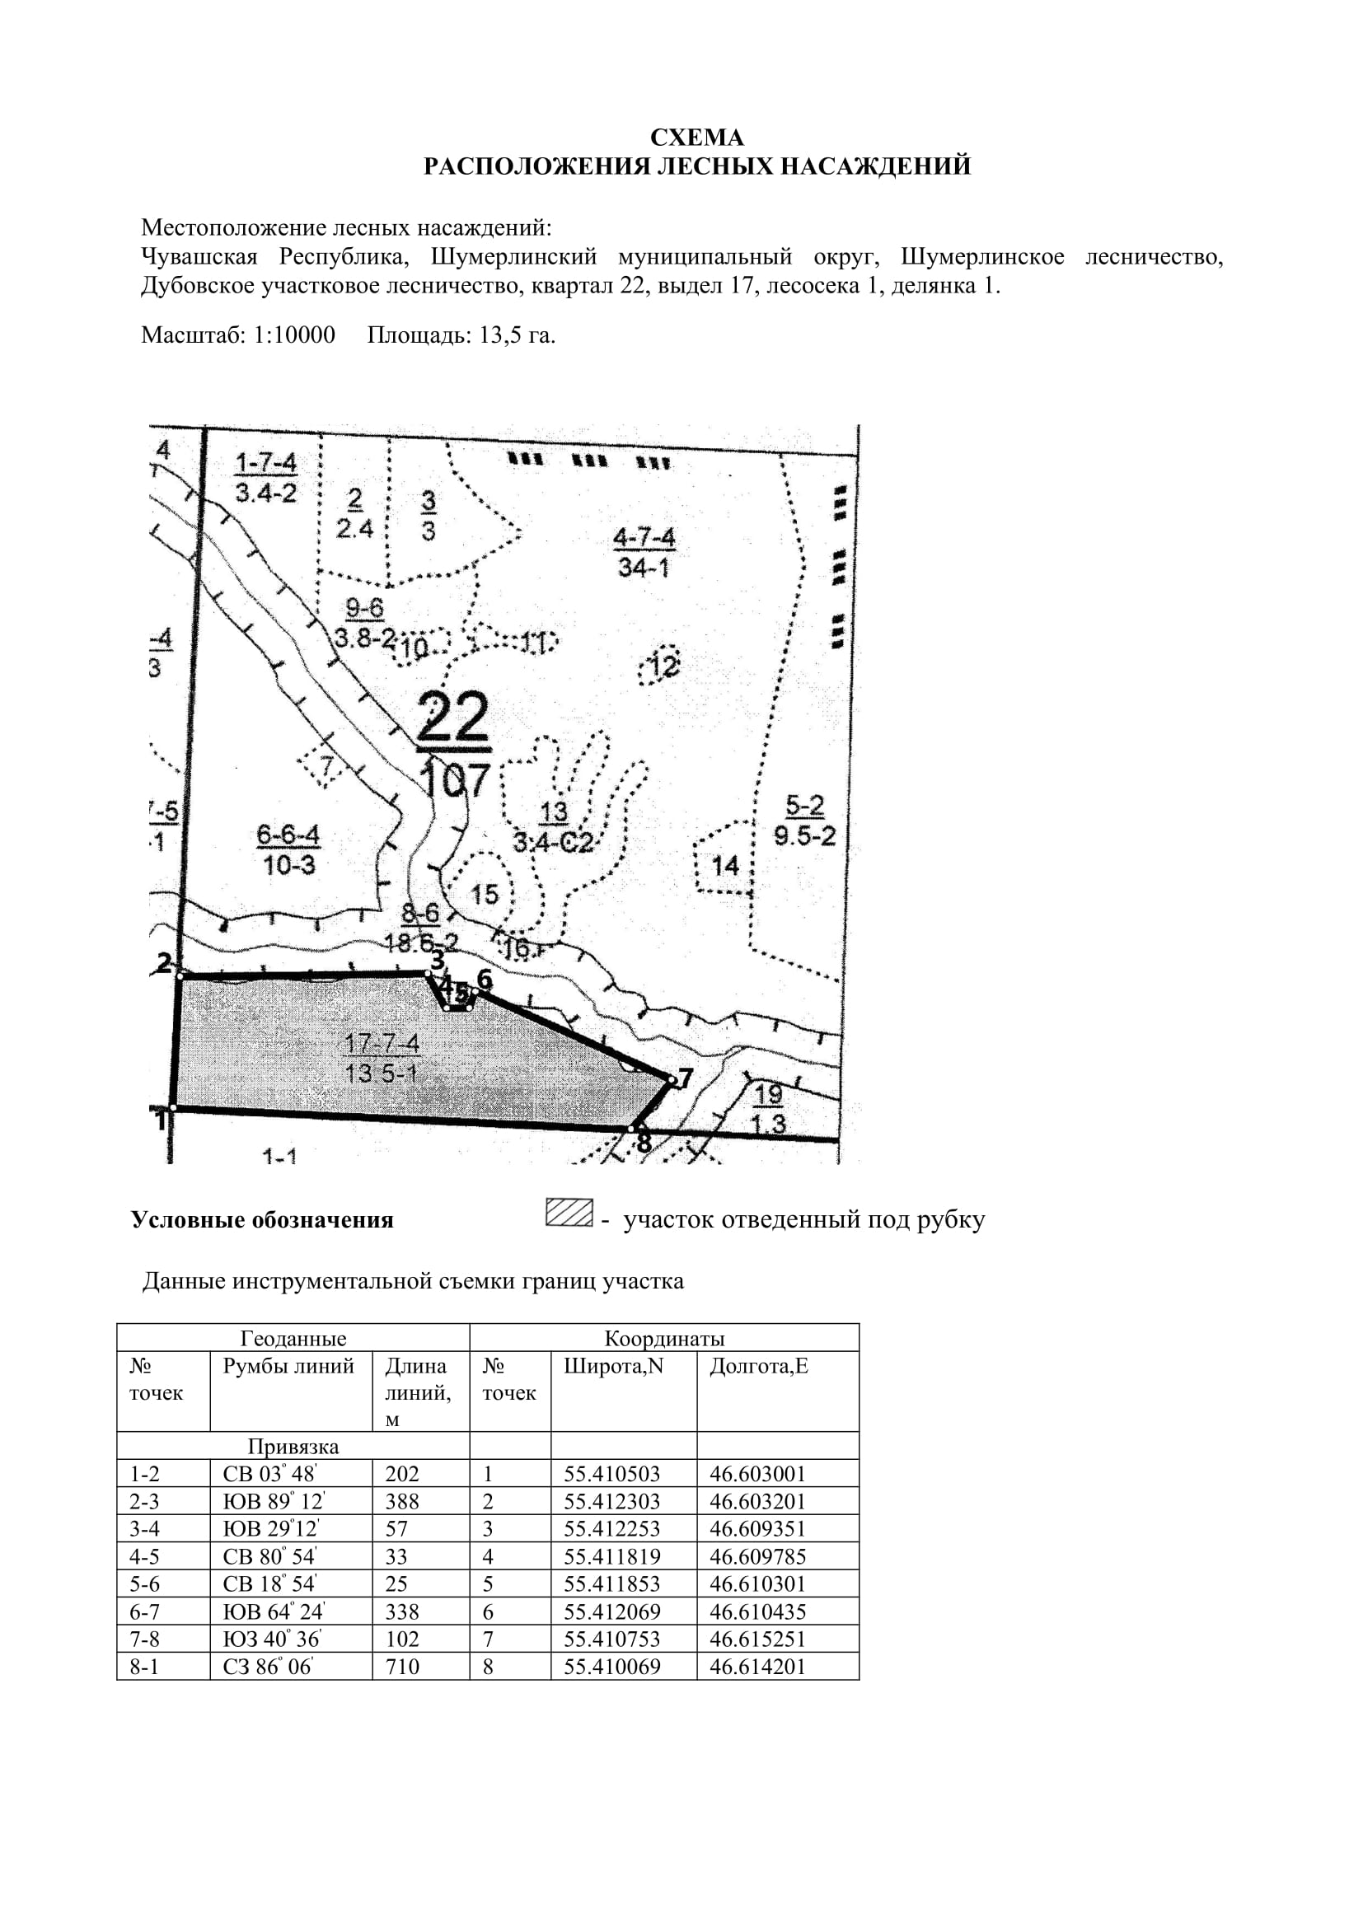

Таксационное описание лесных насаждений,
выставляемых на аукцион на право заключения
договора купли-продажи лесных насаждений
Наименование  участкового лесничества | №  кв. | №  выд. | Площадь,  га | Состав  насаждения | Возраст | Бони-  тет | Общий  запас вырубаемой древесины,  куб.м.
Дубовское | 22 | 17 | 13,5 | 8Б1Лп1Ос+Д | 65 | 1 | 2367

Характеристика лесных насаждений
га

Общая площадь - всего | в том числе
Общая площадь - всего | лесные земли |  |  |  |  | нелесные земли
Общая площадь - всего | покрытые лесной растительностью - всего | в том числе покрытые лесными культурами | лесные питомники, плантации | непокрытые лесной растительностью | итого | дороги | просеки | боло-та | дру-гие | ито-го
13,5 | 13,5 |  |  |  | 13,5

Целевое назначение лесов | Номер квартала (выдела) | Преобладающая порода | Площадь, га/  запас вырубаемой древесины, куб. м | в том числе по группам возраста древостоя, га / куб. м
 |  |  |  | молодняки | средневозрастные | приспевающие | спелые и перестойные
Дубовское участковое лесничество
Эксплуатационные леса | 22/17 | береза | 13,5/2367 |  |  |  | 13,5/2367

